
20251113| 小六班

Daily life
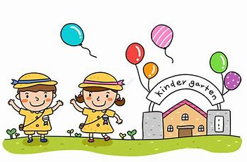

「来园情况」
今天星期四，共有25人来园，5人请假。
「日常生活观察」
序号 | 姓名 | 午餐 |  |  | 午睡 | 备注
序号 | 姓名 | 饭 | 菜 | 汤 | 午睡 | 备注
1 | 吴逸辰 | √ |  | √ | √
2 | 邓云天 | √ | √ | √ | √
3 | 陈奕轩 | √ | √ | √ | √
4 | 薛焱琛 | √ | √ | √ | √
5 | 江梓壕 | 请假
6 | 袁子庆 | √ | √ | √ | √
7 | 镇博炀 | √ | √ | √ | √
8 | 杜一恒 | √ | √ | √ | √
9 | 张家宁 | √ | √ | √ | √
10 | 常元一 | √ | √ | √ | √
11 | 陈阳 | √ | √ | √ | √
12 | 刘翊鸣 | √ |  | √ | √
13 | 周廷堃 | √ | √ | √ | √
14 | 万博睿 | √ |  | √ | √
15 | 冯晏卿 | √ | √ | √ | √
16 | 丁安娜 | √ | √ | √ | √
17 | 刘沐苒 | √ | √ | √ | √
18 | 李沐晗 | 请假
19 | 王慕恬 | √ | √ | √ | √
20 | 高杨 | 请假
21 | 张芯悦 | √ | √ | √ | √
22 | 熊梦瑶 | √ | √ | √ | √
23 | 赵书瑶 | 请假
24 | 王清悦 | 请假
25 | 李念 | √ | √ | √ | √
26 | 胡挽晴 | √ | √ | √ | √
27 | 顾若澄 | √ | √ | √ | √
28 | 周羽熙 | √ | √ | √ | √
29 | 蒋悦雯 | √ | √ | √ | √
30 | 邓安琪 | √ | √ | √ | √
「户外游戏」
上午，孩子们在户外进行了推车、滚筒的游戏。
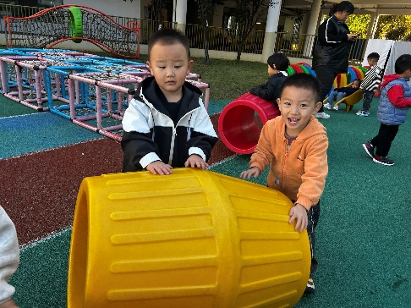 | 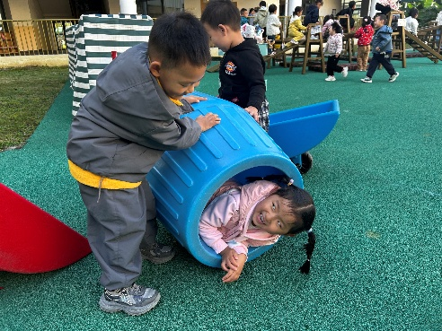 | 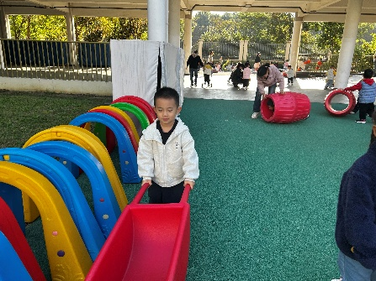
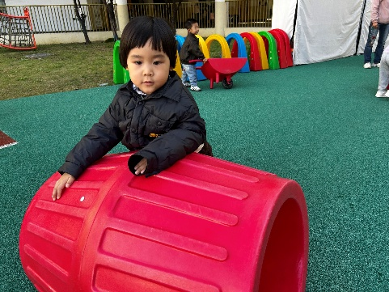 | 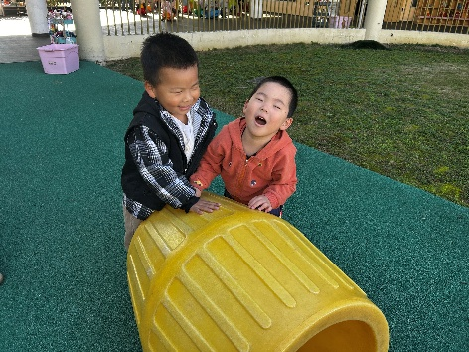 | 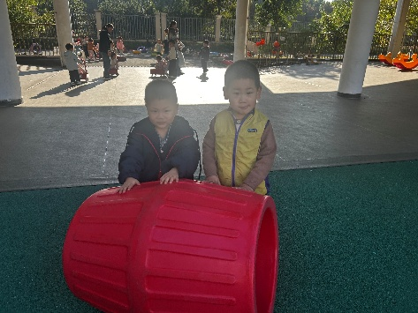
「集体活动」
科学《剥橘子》是一节探究类的科学活动，让幼儿在动手剥橘子中，用多元感官，体验感知、发现橘子的秘密。通过平时的抽样调查，发现当下年龄阶段的幼儿普遍有以下剥橘子的方法：从橘脐开始剥皮，从橘蒂开始剥皮，从橘子的中间部分剥皮。活动中，引导幼儿探索不同剥橘子的方法，从而了解橘子的秘密。
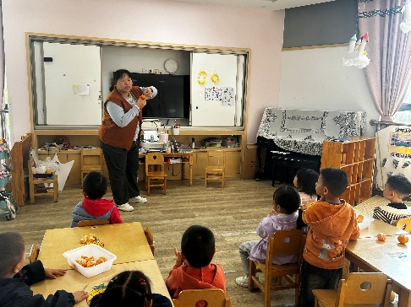 | 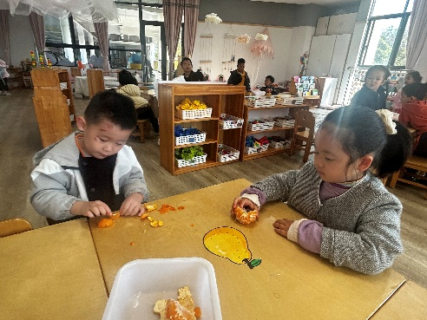 | 